équations du premier degré

Cours

Elliot LOUVEAU

*elliot.louveau@eduservices.org*

Table des  
matières

introduction 1

Définitions 1

Vocabulaire 2

équation / inéquation du premier degré 4

Équation du premier degré à une inconnue 4

Propriété 4

Résolution 5

Les équations à produit nul 7

Propriété 7

Résolution 7

Exercices 8

Inéquation du premier degré à une inconnue 9

Résolution 9

Exercices 10

Système d’équation du premier degré à deux inconnues 11

Propriété 11

Résolution 11

Exercices 14

Équation du second degré 15

Les polynômes du second degré 15

Définition 15

Exemples 16

Digression : la représentation graphique des polynômes 16

Les racines d’un polynôme : 18

Définition : 18

Résolution d’une équation du second degré 19

Le discriminant 19

Exemples 19

Exercices 20

Les inéquations du second degré 21

Résolution 21

Étude du signe du trinôme du second degré 21

Exercices 23

Les différentes formes du trinôme 24

La forme développée : 24

La forme canonique : 24

La forme factorisée 26

Relation entre les coefficients et les racines d’un polynôme 27

Somme des racines 27

Produit des racines 27

L’équation x² - Sx + P = 0 27

# introduction

## Objectifs du cours

* Connaître les méthodes de résolutions des équations, inéquations et système d’équation du premier degré,
* Savoir mettre en équation un problème et le résoudre.

## Exercice introductif

Un père à 34 ans, son fils à 2 ans. Dans combien d’années le père aura juste 3 fois l’âge de son fils ?

Indice :

Soit $x$ le nombre d’années dans lequel le père aura 3 fois l’âge de son fils.

* Écrire les informations de l’énoncé en fonction de $x$

Dans $x$ années le père aura $34+x$ ans et le fils $2+x$ ans

On cherche quand l’âge du père sera 3 fois plus élevé que l’âge du fils donc on cherche à résoudre l’équation …

Solution :

On cherche la valeur du nombre $x$ tel que :

⬄

⬄

⬄

Dans 14 ans, l’âge du père sera 3 fois l’âge de son fils : il aura 48 ans et son fils 16 ans.

# Définitions et vocabulaire

## Définitions

### Équation

Une **équation** est une **égalité** qui comporte **une ou plusieurs valeurs inconnues.** On dit qu’une équation est « rationnelle »quand l’inconnue apparaît au dénominateur.

Un **système d’équations** est **un ensemble d’équations à plusieurs inconnues** relatives à un même problème.

Exemples :

* Équation : $2x+1=5$
* Équation rationnelle : $\frac{5}{x+2}=8$
* Système d’équations : $\left\{\begin{aligned}x+2y=3 \\ 4x+5y=6\end{aligned}\right.$

### Inéquation

Une **inéquation** est une **inégalité** qui comporte une ou plusieurs inconnues.

Exemples :



$2x+1<5$

$2x+1>5$

$2x+1≤5$

$2x+1≥5$

### Premier degré, second degré, xième degré

On appelle **équation du premier degré** une égalité où la ou les inconnues n’apparaissent qu’à la **puissance 1.**

Une **équation du second degré** est une égalité où la ou les inconnues apparaissent au moins une fois à la **puissance 2** **mais pas plus.** Les équations du troisième degré ont une inconnue à la puissance 3 etc.

## Vocabulaire

. Une équation / inéquation est composée de **2 membres** situés de part et d’autre du signe = / <,>...

. L’expression devant le signe = est appelée 1er membre, celle après est appelée 2nd membre.

. Chaque membre est composé d’un ou plusieurs « **termes** »

. Si un terme contient l’inconnue $x$, on l’appelle « **terme en $x$**  »

* Exemple : $5x-1=9$
  + Le premier membre est constitué des termes $5x$ et $-1$,
  + Le deuxième membre ne contient qu’un seul terme : $+9$
  + Le terme en $x$ est $5x$

Une équation est une égalité que l’on peut / doit manipuler pour déduire la ou les inconnues. Nous allons choisir de réaliser des opérations qui nous permettront d’isoler le ou les termes en $x$. Pour conserver l’égalité il faudra réaliser les mêmes opérations sur les deux membres en même temps. Idem pour les inéquations.

. **Transposer un terme**, c’est le faire changer de membre.

* + Lorsque l’on transpose un terme + / - : il change de signe.
  + Lorsque l’on transpose un multiplicateur : il devient diviseur.
  + Lorsque l’on transpose un diviseur : il devient multiplicateur.

Exemples :

$5x-1=9$

ó $5x=9+1=10$



$2x=9$

ó $x=\frac{9}{2}$

$\frac{x}{3}=4$

ó $x=4*3=12$

. **Réduire une équation** c’est, dans chaque membre, opérer les termes en $x$ entre-eux et les autres termes entre-eux.

Exemples :

$8x-4x+3-7=2x+4x+10$

ó $4x-4=6x+10$…

$5x+\frac{1}{3}x=48$

ó $\frac{15}{3}x+\frac{1}{3}x=48$

ó $\frac{16}{3}x=48$…

. **Développer un terme** c’est utiliser « la distributivité simple » ou les « identités remarquables » pour faire disparaître les parenthèses :

* + **Distributivité simple :**
 $a\left(b+c\right)=\left(a*b\right)+(a*c)$

 + **Identités remarquables :**

$\left(a+b\right)\left(a-b\right)=a^{2}-b^{2}$

${\left(a+b\right)}^{2}=a^{2}+2ab+b^{2}$

${\left(a-b\right)}^{2}=a^{2}-2ab+b^{2}$

Exemples :



$2\left(x+3\right)=$

$2x+6$

${\left(3x-5\right)}^{2}=$

${\left(3x\right)}^{2}-2*3x*5+5^{2}=$ $9x^{2}-30x+25$

. **Factoriser une somme ou une différence** c’est la transformer en produit, soit grâce à la **distributivité simple** (en reconnaissant un facteur commun) soit en reconnaissant une **identité remarquable**.

$50+50*3x=$

$50\left(1+3x\right)$

$x^{2}-9=$

$\left(x+3\right)\left(x-3\right)$

$25x^{2}+40x+16=$

${\left(5x+4\right)}^{2}$

# Méthodes de résolution

## Équation du premier degré à une inconnue

### Propriété

Lorsque l’on résout une équation du premier degré à une inconnue, il y 3 issues possibles :

* L’équation admet une seule solution
  + ⬄
* L’équation n’a pas de solution
  + $0x=3$; impossible car $0x$ toujours $=0$
* L’équation a une infinité de solution
  + $0x=0$; vrai pour tout $x$.

### Résolution

Pour résoudre une équation du premier degré, il faut **isoler l’inconnue** en développant, factorisant et/ou réduisant l’égalité.

Rappel :

. Il est possible d’ajouter, de soustraire un même nombre aux deux membres de l’équation.

. Il est possible de multiplier ou diviser les deux membres de l’équation par un même nombre non nul.

⚠️Il est recommandé de vérifier la solution trouvée en remplaçant la valeur trouvée dans les membres de l’équation où un terme en x est présent. Les deux membres de l’équation doivent rester égaux.

Exemples :

1) Résolvons l’équation $4x+8=-(2x+10)$

_______

⚠️ Quand il y a un signe “-” devant une parenthèse, il est possible de retirer les parenthèses à condition de changer le signe de tous les termes entre parenthèse.

$-\left(2x+10\right)=…$

*On peut considérer le – comme étant un -1 \**

_______

⬄

ó $6x+8=-10$

ó $6x=-18$

ó $x=-\frac{18}{6}$

ó $x=-3$

Vérification :

* D’une part : $4*\left(-3\right)+8=-4$
* D’autre part : $-2*\left(-3\right)-10= -4$

Après avoir trouvé une valeur pour $x$, l’égalité est bonne. La valeur trouvée pour $x$ est donc bonne.

2) Résolvons l’équation $\frac{-x+3}{3}+\frac{2x-5}{5}=1$

Méthode : On met les fractions sur le même dénominateur

ó $\frac{5*\left(-x+3\right)}{15}+\frac{3*\left(2x-5\right)}{15} = 1$

On développe pour faire disparaître les parenthèses

ó $\frac{-5x+15 + 6x - 15}{15}= 1$

Puis on réduit

ó $\frac{x}{15}= 1$

Et on isole le $x$

ó $x= 15$

Vérification :

3) Résolvons l’équation rationnelle $\frac{5}{x+2}=\frac{4}{x}$

*Dans ces équations, il convient de préciser d’emblée quelles sont les valeurs de $x$ impossibles. Le dénominateur ne peut pas être nul*

Si $x≠-2$ et $x≠0$ alors

$\frac{5}{x+2}=\frac{4}{x}$

ó …

*La première étape consiste à « remonter » les $x$, tant qu’ils sont au dénominateur, impossible de trouver $x=…$*

ó $5=\frac{4\left(x+2\right)}{x}$ ó $5x=4\left(x+2\right)$

ó $5x=4x+8$

ó $x=8$

Vérification :

* D’une part : $\frac{5}{8+2}=\frac{5}{10}=\frac{1}{2}$
* D’autre part : $\frac{4}{8}=\frac{1}{2}$

_ Exercices

## Les équations à produit nul

Il s’agit d’équation de la forme : $\left(ax+b\right)\left(cx+d\right)=0$

### Propriété

Une équation à produit nul peut avoir une ou **deux solutions** (en dehors des cas absurdes type 0 $x$…).

### Résolution

**«Un produit de facteur est nul si l’un au moins des facteurs est nul.»**

Pour résoudre une équation à produit nul, il faut chercher pour quelle(s) valeur(s) de $x$ l’un et l’autre des facteurs est nul. Il faut donc chercher deux valeurs de $x$.

Exemple :

$\left(3x-6\right)\left(2x+5\right)=0$ ó…

Soit $3x-6=0$ soit $2x+5=0$

D’une part :

$3x-6=0$

ó $3x=6$

ó $x=2$

D’autre part :

$2x+5=0$

ó $2x=-5$

ó $x=-\frac{5}{2}$

L’équation a donc deux solutions distinctes : $x=2$ et $x=-\frac{5}{2}$

## Inéquation du premier degré à une inconnue

### Propriété

La solution à une inéquation n’est pas une valeur unique, c’est un ensemble, un intervalle, une « fourchette » de valeur pour lesquelles l’inéquation peut être vérifiée.

### Résolution

Comme pour une équation du premier degré à une inconnue il faut isoler l’inconnue en développant / factorisant ou réduisant l’inégalité.

**⚠️ L’inégalité change de sens lorsqu’on multiplie les membres par un nombre négatif.**

Exemples :

1)

⬄

⬄

Les solutions sont tous les nombres inférieurs à 4.

L’ensemble des solutions de l’inéquation est donc l’intervalle $]-∞, 4[$

2)

⬄ …

⬄

⬄

⬄

Les solutions sont tous les nombres supérieurs à $-\frac{3}{2}$.

L’ensemble des solutions de l’inéquation est donc l’intervalle $[-\frac{3}{2}, +∞[$

## Transformer un problème en équation

5 étapes clés :

### Comprendre le problème

Avant de commencer à écrire une équation, assurez-vous de bien comprendre le problème. **Identifiez les quantités inconnues** et **les** **informations fournies**.

### Choisir la variable

Désigner une lettre comme variable pour représenter la quantité inconnue qui vous permettra de résoudre le problème.

### Écrire l'équation

Utilisez les informations fournies dans le problème pour écrire une équation. Il s’agit en pratique de traduire les phrases en français par une relation mathématique équivalente.

### Résoudre l’équation

Résoudre l’équation créée avec la méthode habituelle.

### Conclure

Réponse à la question posée dans l’énoncé par une phrase en français.

## Système d’équation du premier degré à deux inconnues

Un **système d’équations** est **un ensemble d’équations à plusieurs inconnues** relatives à un même problème.

### Propriété

Résoudre un système d’équation du premier degré à deux inconnues revient à chercher tous le couple $(x;y)$ qui vérifie ces deux équations. On appelle ce couple de valeurs « la solution du système d’équation ».

Tous les systèmes d’équations n’ont pas forcément de solution (quand, sur la représentation graphique des équations, les droites ne se croisent jamais), certains autres en ont une infinité (quand, sur la représentation graphique des équations, les droites sont confondues)

### Résolution

Pour résoudre un système d’équations de ce type :

$\left\{\begin{aligned}x+2y=3 \\ 4x+5y=6\end{aligned}\right.$

Trois méthodes sont possibles.

#### La méthode par substitution

Il s’agit d’**isoler une des deux** **inconnues** dans une des équations et de la **substituer** (la remplacer) **dans l’autre équation**. On pourra facilement trouver la valeur d’une première inconnue et trouver la valeur de la deuxième avec ce résultat.

Dans notre exemple :

*⬄*

Choisissons d’isoler $x$ sur la première équation :

⬄

Remplaçons le $x$ de la deuxième équation

⬄

On détermine ensuite la valeur de

⬄

⬄

⬄

Puis on la remplace dans la première équation pour trouver $x$.

$\left\{\begin{aligned}x = 3 - 2 * 2 = -1 \\ y = 2\end{aligned}\right.$

La solution du système d’équation est le couple (-1;2)

#### La méthode par combinaison linéaire :

Il s’agit de multiplier les équations par des nombres choisis de manière à obtenir les coefficients égaux (ou opposés) dans chacune des équations pour une des deux inconnues, puis de soustraire ou additionner membre à membre les deux équations du système afin d’obtenir une équation à une seule inconnue.

On détermine alors la première inconnue en résolvant cette équation puis on détermine la valeur de la deuxième inconnue en reportant la valeur dans l’une des équations de départ.

Avec notre exemple :

⬄

On multiplie (1) par 4

⬄

On soustrait (1) et (2) pour annuler les termes en $x$ et isoler

⬄

⬄

On remplace y dans notre équation (1) de départ pour trouver

⬄

⬄

La solution du système d’équation est le couple (-1;2)

#### La méthode par résolution graphique :

Le principe est de transformer les deux équations de sorte à isoler y pour pouvoir modéliser deux droites représentant y en fonction de x. La solution du système d’équation est la coordonnée du point d’intersection de ces deux droites.

Avec notre exemple : ⬄ 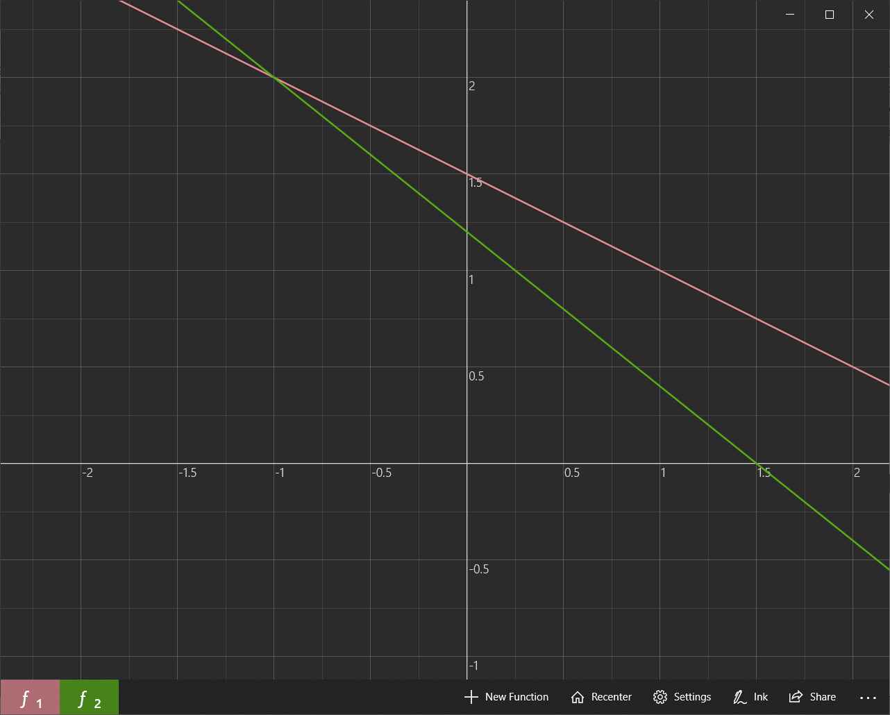

Les deux droites se croisent bien en (-1;2)